Katecheza 1 - zdalne nauczanie - 2020/21

Temat: W Wielką Sobotę modlimy się przy grobie Jezusa.

Na tych zajęciach dziecko:

- zdobędzie wiedzę dotyczącą świętowania Wielkiej Soboty
- dowie sie co wkładamy do święconki

1. Piosenka - spróbuj zaśpiewać piosenkę, którą poznałeś już na katechezie
https://www.youtube.com/watch?v=3UKIrDTbasM

2. Jak świętujemy Wielką Sobotę

W Wielką Sobotę w kościołach ludzie odwiedzają symboliczny Boży grób Pana Jezusa. Jest to dekoracja, która ma nam przypominać złożenie ciała Pana Jezusa do grobu po Jego śmierci na krzyżu.

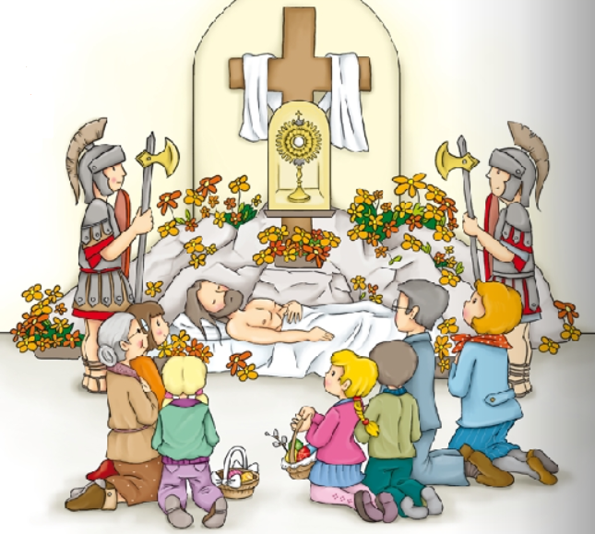

W Bożym grobie znajduje sie tylko figurka Pana Jezusa.

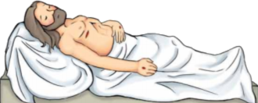

Żywy i prawdziwy Jezus jest obecny w Bożym grobie w monstrancji pod postacią Hostii, czyli białego chleba (rozmawialiśmy o tym na katechezie).
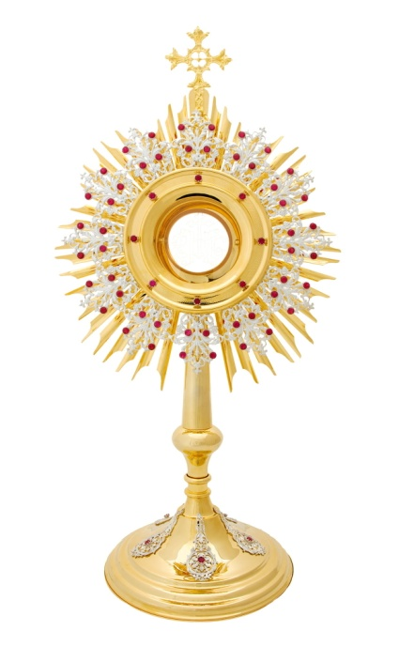

W Wielką Sobotę odwiedzimy Jezusa w kościele. W ciszy i skupieniu będziemy modlić się przy Jego grobie.

3. Opowiadanie

Posłuchajcie o tym, co przeżywał Kacper w Wielką Sobotę.

Wielka Sobota w rodzinie Kacpra
Była Wielka Sobota rano. Mama otworzyła drzwi pokoju Kacpra i zawołała:
– Kacper, wstawaj! Pomożesz mi przygotować święconkę!
– Chętnie, mamusiu – odpowiedział Kacper, ubierając się. – Ale co to jest święconka?
Mama uśmiechnęła się i wyjaśniła:
– Święconka to specjalnie przygotowane pokarmy: jajka, chleb, wędliny, przyprawy, które wkłada się do ozdobionego koszyczka i zanosi w Wielką Sobotę do kościoła. W kościele ksiądz błogosławi te pokarmy, aby można je było zjeść na śniadaniu wielkanocnym.
Kacper razem z tatą pomagał przygotować święconkę. Z radością malował jajka na różne kolory specjalną farbką, a tata wkładał do małych pojemniczków sól, masło, chrzan. Mama ułożyła wszystko w koszyczku. Delikatnie dodała jeszcze małą babeczkę, kawałek chleba, trochę wędliny i ozdobiła koszyczek kwiatami. Kiedy Kacper myślał, że już wszystko jest gotowe, mama podała mu baranka z biało-czerwoną chorągiewką.
– Baranka też trzeba włożyć do koszyczka – dodała, widząc na twarzy Kacpra zdziwienie. – On jest najważniejszy, bo przypomina zmartwychwstałego Pana Jezusa. A teraz pójdziesz z tatą do kościoła, żeby kapłan poświęcił te pokarmy.
W kościele Kacper przyglądał się z ciekawością pięknie ozdobionym koszyczkom z pokarmami, ustawionym na długim stole wzdłuż kościoła. Tata również postawił tam koszyk.
Po chwili przyszedł ksiądz i odmówił modlitwę: „Chryste, (…) pobłogosław te jajka, znak nowego życia, abyśmy dzieląc się nimi w gronie rodziny, bliskich i gości, mogli się także dzielić wzajemnie radością z tego, że jesteś z nami”. Później ksiądz podchodził do wszystkich koszyczków po kolei i kropił pokarmy wodą święconą.
Po poświęceniu Kacper razem z tatą poszedł do Bożego grobu. Tata tłumaczył mu:
– Po śmierci Pana Jezusa na krzyżu Jego ciało zostało położone w grobie, ale Pan Jezus, który jest prawdziwym Bogiem, zmartwychwstał, pokonał śmierć i wyszedł z grobu żywy. A grób pozostał pusty.
Tata wskazał ręką do góry. Kacper zauważył, że wysoko nad grobem stała otulona białym welonem monstrancja, w której jaśniał Najświętszy Sakrament.
– Pan Jezus żyje – powiedział cicho tata. – Jest tutaj z nami pod postacią tego białego chleba – Hostii.

4. Dziecko odpowiada na pytania

– Co Kacper przygotowywał z mamą i tatą?
– Co mieli włożone do koszyczka?
– Dlaczego Kacper włożył do koszyka baranka?
– Po co Kacper z tatą zanieśli święconkę do kościoła?
– Przy czym Kacper modlił się razem z tatą kościele?
– W którym miejscu w grobie jest ukryty Pan Jezus pod postacią białego chleba?

5. Święcenie pokarmów

W Wielką Sobotę zanosimy do kościoła koszyki z pokarmami, aby ksiądz je poświęcił.

Do koszyczka wkładamy:
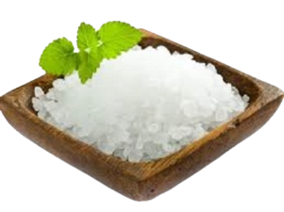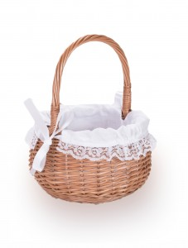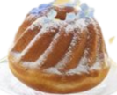
sól babeczka
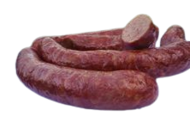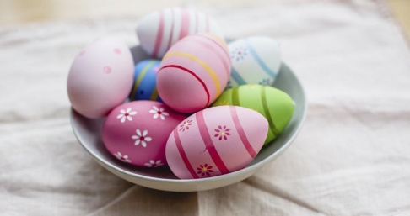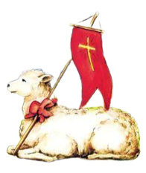
kiełbasa jajka baranek

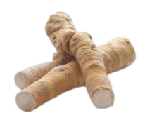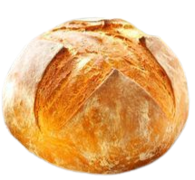
chrzan chleb

Koszyczek z tymi pokarmami nazywamy święconką.

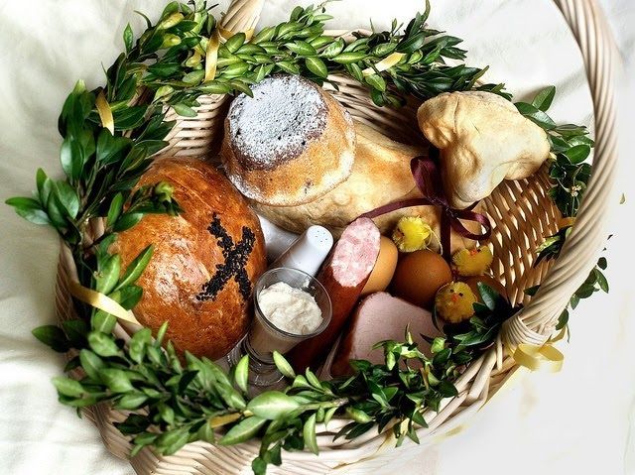

6. Dla chętnych dzieci kolorowanka

